**Министерство образования и науки Российской Федерации**

**федеральное государственное автономное образовательное учреждение высшего образования**

**«НАЦИОНАЛЬНЫЙ ИССЛЕДОВАТЕЛЬСКИЙ УНИВЕРСИТЕТ ИТМО»**

**ФАКУЛЬТЕТ СРЕДНЕГО ПРОФЕССИОНАЛЬНОГО ОБРАЗОВАНИЯ**

**Руководство администратора**

**Тема проекта:** «**Разработка** **android приложения для тайм-менеджмента»**

Специальность 09.02.07 «Информационные системы и программирование»

На 10 листах

|  |  |
| --- | --- |
| Преподаватель:  Пантюхин И.С.  «___» _____________2020г.  Оценка: ___________ | Выполнили:  студенты группы Y2435  Платонов Е.Н.  Жилина В.О.  Дмитриев Н.К.  Степанян Э.И.  Ермолаев Н.Е. |

Санкт-Петербург

2020/2021

ОГЛАВЛЕНИЕ

1 ОБЩИЕ СВЕДЕНИЯ 3

1.1 Полное наименование системы и ее условное обозначение 3

2 НАЗНАЧЕНИЕ И ЦЕЛИ СОЗДАНИЯ СИСТЕМЫ 4

2.1 Назначение системы 4

2.2 Цель создания системы 4

3 ИНСТРУКЦИЮ ПО ОТВЕТУ НА ВОПРОСЫ ПОЛЬЗОВАТЕЛЯ 5

4 ТРЕБОВАНИЯ К ПРОГРАММНОМУ ОБЕСПЕЧЕНИЮ СИСТЕМЫ 10

1. Общие сведения
   1. Полное наименование системы и ее условное обозначение

Полное наименование – Android-приложение для тайм-менеджмента.

Краткое наименование – Система, Приложение.

1. Назначение и цели создания системы
   1. Назначение системы

Назначением ресурса является автоматизация планирования задач. Приложение позволяет увеличить личную продуктивность в различных сферах и областях жизни за счет систематизации задач. В приложении предусмотрена возможность создавать и задачи, и проекты с вложенными подзадачами, помечать задачи и подзадачи как выполненные, что позволяет видеть свой прогресс. Также предусмотрена система дедлайнов – около срочных задач отображается идентификатор, чтобы напомнить о приближении к сроку дедлайна. В системе также предусмотрена техническая поддержка по вопросам работы с приложением с помощью функции обратной связи с администратором.

Целевая аудитория – пользователи смартфонов, которым необходимо эффективно распределять свое время и развивать навыки тайм-менеджмента.

Приложение предназначено для мобильных устройств на базе ОС Android версии 5.0 и выше.

* 1. Цель создания системы

Целью является разработка android-приложения для тайм-менеджмента (конкретный функционал описан в подразделе 3.1).

Задачи, решаемые в процессе достижения:

* уточнение требований к системе (при необходимости);
* детальное проектирование системы;
* программная реализация;
* тестирование.

1. Инструкция по ответу на вопросы пользователя

На начальном экране администратору доступна кнопка «Настройки» (см. Рисунок 1) для перехода в раздел настройки (см. Рисунок 2).

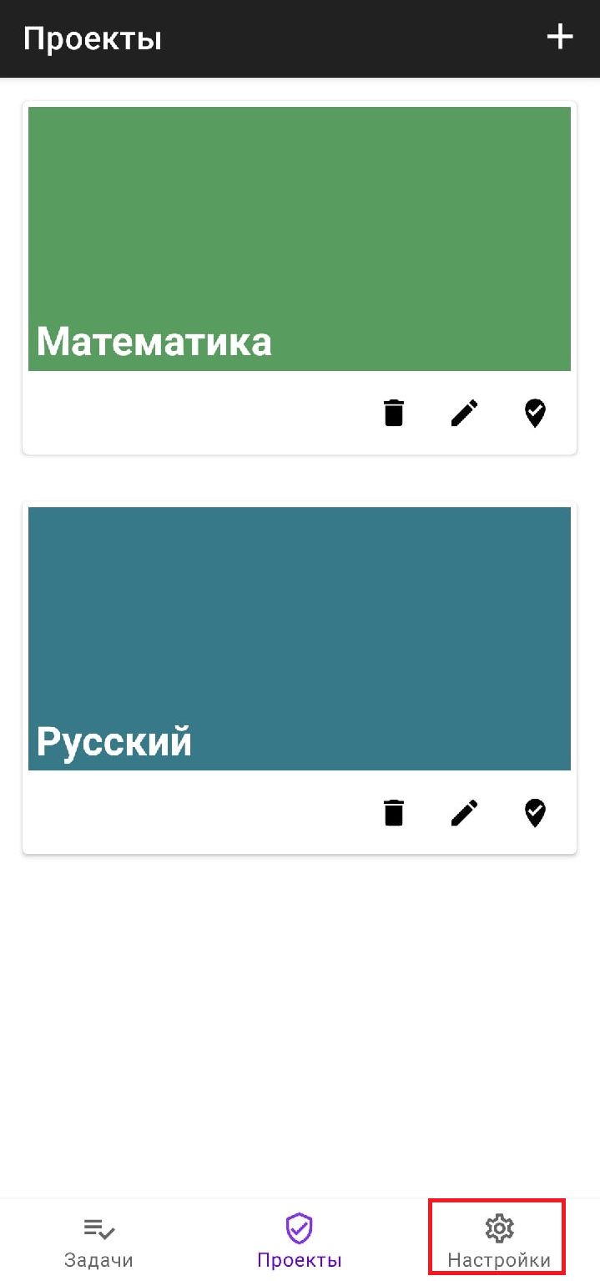

Рисунок 1 – Кнопка «Настройки»

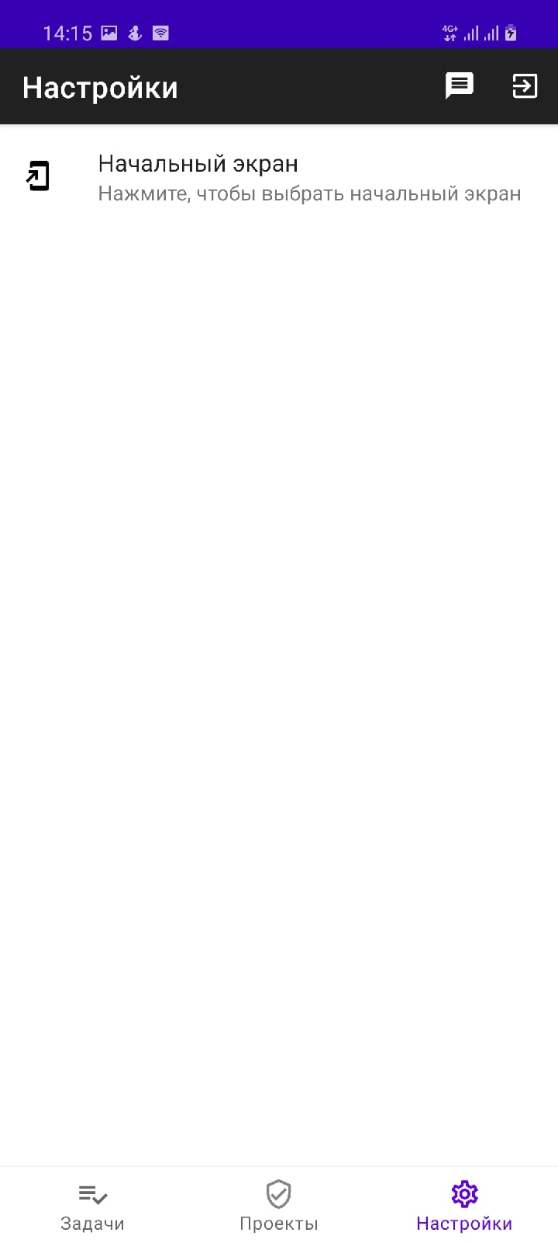

Рисунок 2 – Окно «Настройки»

В окне «Настройки», администратору доступна кнопка (см. Рисунок 3), для перехода в окно Мессенджер (см. Рисунок 4), где администратор может выбрать пользователя, которому ответит и перейти в интерфейс для ответа в формате q&a (см. Рисунок 5).

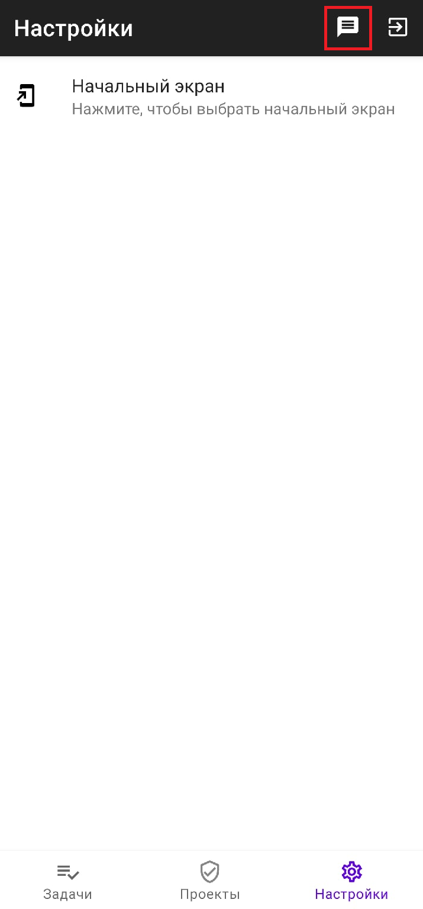

Рисунок 3 – Кнопка для перехода в окно «Мессенджер»

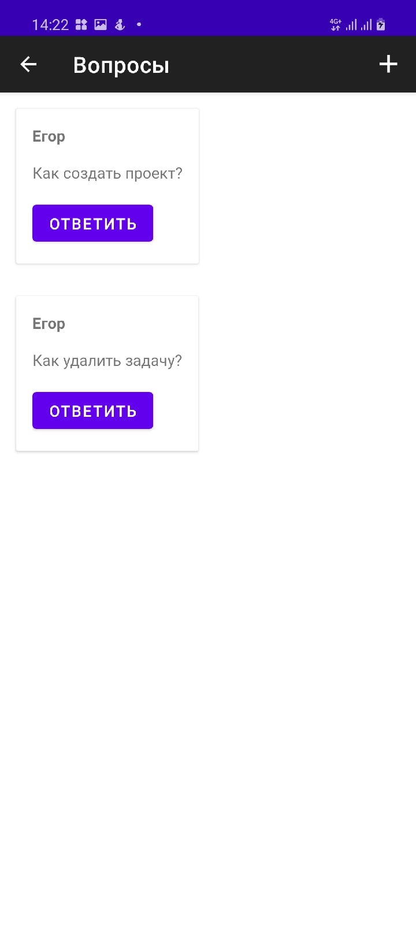

Рисунок 4 –Окно «q&a»

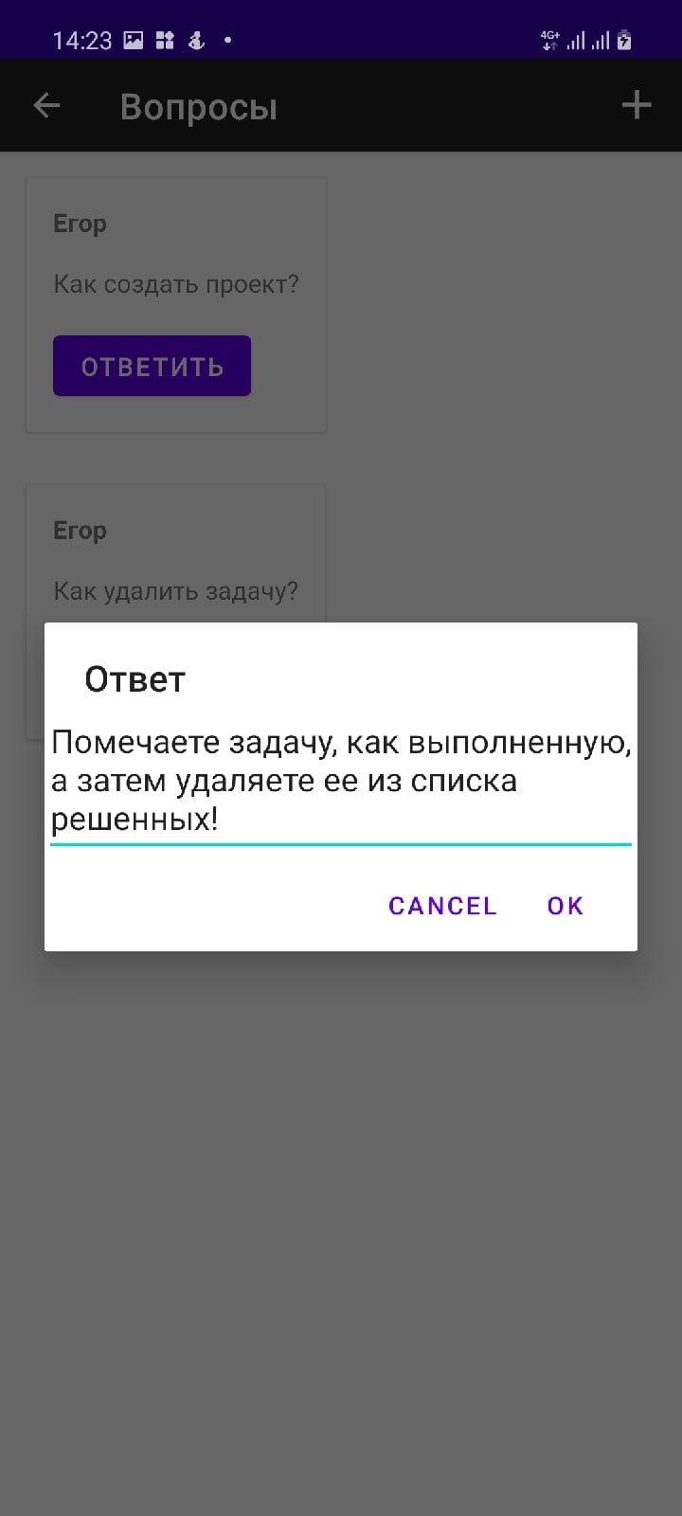

Рисунок 5 – Интерфейс для ответа пользователю

1. Требования к программному обеспечению системы

Требования к программному обеспечению клиентских станций приведены в [Таблица 1].

Таблица – Требования к ПО администратора

|  |  |
| --- | --- |
| **Тип рабочей станции** | **Операционная система** |
| Рабочее место пользователя | * Android 5.0 выше |